Trinité A
Jean 3, 16-18 Dieu a tant aimé le monde…
(18/05/08)

Pour une animation de partage d’évangile avec les enfants :
NB Deux choses nous ont particulièrement frappées en travaillant le texte :
- Dans la phrase « Dieu a tant aimé le monde qu’il a donné son Fils unique : ainsi tout homme qui croit en lui… » le lui pourrait être Dieu OU le Fils OU tout homme, fils unique de Dieu. Chaque fois la phrase est correcte, elle a du sens. Le Fils envoyé peut nous amener à croire en Dieu, à croire en lui, le Fils, à croire en nous-mêmes, à nous faire confiance, à nous qui portons le nom de fils unique de Dieu (v. 18), et chacun de ces « croire » pourrait bien donner une forme de « vie éternelle » où on ne se perd pas, où on n’est pas écrasé par le mal, les difficultés de la vie…
- L’évangile est celui de la fête de la Sainte Trinité… et il n’y a pas le nom de l’Esprit ! Nous avons par contre trouvé de nombreuses indications de liens, de mises en relation des personnes, grâce à d’autres personnes. Ces personnes étant volontairement peu précises, interchangeables. Et si l’Esprit c’était (entre autres) la mise en relation, celui qui permet de relier ?

Pour travailler le texte, à la recherche de l’Esprit
- Avec des plus jeunes, on pourrait choisir de gestuer ensemble la 1ère phrase de l’évangile. Avant de commencer, les enfants se mettent en cercle, se donnent les mains et s’écartent les uns des autres. Lâcher les mains et reculer d’un grand pas. Puis on dit :
Dieu : se cacher les yeux (on ne le voit pas)
a tant aimé : avancer d’un pas vers l’intérieur du cercle
le monde : dessiner un globe terrestre avec ses 2 bras
qu’il a donné : avancer d’un pas
son fils unique : chacun se montre lui-même (voir activité + bas : chacun est unique)
ainsi tout homme : chacun montre un autre du cercle
qui croit en lui : avancer d’un pas
ne périra pas : on se recroqueville sur soi-même
mais aura la vie éternelle : on se redresse et on se donne les mains.

- Pour décortiquer le texte avec des grands, jouer au jeu de la vie éternelle. Photocopier ou imprimer plusieurs fois les feuilles suivantes –éventuellement sur du carton. (Pour jouer avec quatre personnes ou quatre équipes de deux ou trois personnes, prévoir au moins 3 fois la feuille des cartes-actions (donner, aimer…) et 6 fois celle des cartes-personnes (Dieu, fils…). Pour une feuille de carte-actions, il faut toujours deux feuilles de cartes-personnes)
Disposer, bien en vue des joueurs, le texte du jour (agrandi de manière à être lisible par tous) ou donner à chacun un exemplaire de ce texte. Distribuer toutes les cartes entre les joueurs (s’ils sont nombreux et qu’on a peu de temps, former des équipes de deux ou trois). Le but est de se débarrasser du maximum de cartes en formant des groupes de trois cartes : deux cartes-personnes et une carte-action qui les relie COMME DANS LE TEXTE. (Ex : Père Donner Fils ou Fils Sauver Monde). Le premier joueur (ou la première équipe de joueurs) dépose sur la table une de ses cartes-personnes. Le joueur suivant (ou l’équipe suivante) dépose à côté de celle-ci une de ses cartes-personnes ou actions. Le suivant fait de même s’il le peut ou commence un nouvel ensemble. Et ainsi de suite. Quand un ensemble est accepté par le groupe (parce qu’il correspond au texte), on le retire du jeu. Celui qui a le moins de cartes en main quand il n’y a plus moyen de faire plus d’ensembles a gagné (la vie éternelle ? cf. v. 16). Mais pour que le jeu soit terminé, il faut impérativement que toutes les 10 cartes du jeu aient été employées au moins une fois (laisser les ensembles étalés sur le côté pour vérifier, en reparler…).
Dieu | Nom du Fils unique de Dieu : Je Suis | Fils | Monde | Humain-e
Dieu | Nom du Fils unique de Dieu : Je Suis | Fils | Monde | Humain-e
Sauver  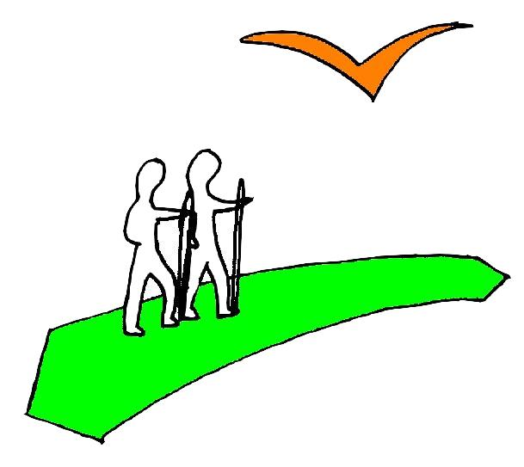 | Aimer | Donner | Croire | Envoyer
Sauver | Aimer | Donner | Croire | Envoyer

Pour travailler des mots :
- Autour de l’idée « être fils / fille unique de Dieu », avant de lire le texte. Chacun se présente à tour de rôle → il n’y a pas 2 enfants les mêmes, chacun est unique, chacun est une personne unique, un fils ou une fille unique de Dieu… même si on a des milliards de frères et sœurs ! Chacun reçoit donc un badge autocollant « Fille unique de Dieu » ou « Fils unique de Dieu ».
[Mais alors, quelle différence avec Jésus ? Peut-être qu’il est celui qui a ouvert la voie, qui nous précède, 1er né d’entre les morts, qui nous appelle à être, comme lui, une personne debout...]
Ensuite on lit le texte, à tout le petit groupe de fils et filles uniques de Dieu…

- A propos de « croire ». Par groupes de 2 ou 3, les enfants reçoivent des cartons avec diverses phrases commençant par « je crois que… ». Ils doivent faire deviner aux autres ce qu’il est écrit sur le carton en montrant, en disant ce qu’ils font parce qu’ils croient que…On fait quelques exemples ensemble pour que chacun comprenne.
Ex : « je crois qu’il fera beau demain »→ je prépare mes sandales, mon short… ; « je crois que j’ai raté mon interro »→ je râle, je fais le compte de mes points, je regarde la bonne réponse dans mon cahier et je constate que ce n’est pas ça…
Ensuite on passe aux cartons « croire à, croire en… » et ils font deviner. Ex : « je crois en toi » : l’enfant dit à un autre : vas-y, tu es capable… ; « je crois à la discipline » : l’enfant joue un prof sévère… ; « je crois en mes possibilités » : l’enfant dit : oui, je vais y arriver… ; « je crois à la force » : les enfants se battent..etc.
Si cette partie est un peu difficile, on peut travailler en grand groupe et chercher ensemble comment montrer. L’idée étant de faire sentir que « croire à, en », ça a des conséquences sur la façon dont on agit.
Pour terminer, on réfléchit ensemble : « je crois en Dieu, Jésus… » ce serait quoi ? → on va chercher un indice dans l’évangile d’aujourd’hui. On découvre que croire « en lui » (voir plus haut) c’est croire, par exemple, que le monde peut être sauvé… Et alors, ça nous dit quoi ? Ça nous fait agir comment ?

Pour approcher la Trinité :
- Si l’assemblée utilise l’icône de la trinité de Roublev , voici une activité possible : installer l’icône debout sur une table basse devant laquelle on met une petite chaise. L’idéal est que les yeux des personnages de l’icône soit à peu près à hauteur du regard d’un enfant assis sur la chaise. Chacun à son tour est invité à s’asseoir devant l’icône pendant un instant (30 secondes). On pose alors la question : « avec qui es-tu à table ? ». Les plus jeunes peuvent ensuite faire leur portrait sur un ¼ de feuille. Quand tous les portraits sont finis, on fait un grand panneau autour de l’icône : on est tous à table ! Les plus âgés peuvent parler de l’icône : ce qu’on y voit, l’histoire derrière (Abraham aux chênes de Mambré, Genèse 18, 1-15), comparer avec d’autres icônes semblables (voir plus bas)…

- Autour du signe de croix : signe de croix chanté voir boîte à outils : http://www.catho-bruxelles.be/-Bible-et-enfants-.html. S’il y a eu des baptêmes récemment, on peut se souvenir : quand dit-on « au nom du Père, et du Fils, et du Saint Esprit… »

Petits jeux : (NB : quand il y a des choses [écrites comme ceci] c’est une remarque, une question pour nous, adultes, animateurs)

- Super sauveur ?! …pour ceux qui aiment réfléchir…

Lis bien le texte.
A combien s’y mettent-ils pour sauver le monde ?

Pour y voir plus clair, regarde ces phrases et cherche les différences…

- Dieu a envoyé son fils, son fils a sauvé le monde.
- Dieu a sauvé le monde.
- Le fils a sauvé le monde.
- Dieu a envoyé son fils pour sauver le monde
- Dieu a envoyé son fils dans le monde pour que le monde soit sauvé par lui.

On disait que le monde était sauvé et que la nouvelle arrivait sur la boîte mail de Dieu.
Relie les messages ci-dessous aux situations ci-dessus.

- J’ai été sauvé par le fils que tu as envoyé chez moi. Signé : le monde
- J’ai sauvé le monde. Signé : le fils
- J’ai sauvé le monde où tu m’as envoyé. Signé : le fils
- J’ai rempli ma mission. Signé : le fils

Bravo ! Tu as bien compté : il manque un message ! Ecris-le et n’oublie pas de signer…

A propos, qu’est-ce qui se trouve dans l’évangile d’aujourd’hui ? Dieu-superman ? Le-fils-justicier-solitaire ? Autre chose ?

- Remets de l’ordre

éternel | Dieu sauve
sauver | ne pas être tout à fait certain, mais accepter l’idée, s’appuyer dessus
croire | rendre la justice, décider si c’est juste ou non
le fils | qui n’a pas de début ni de fin
périr | il a un père, il pourrait être père à son tour
juger | ce qu’on fait quand on ne reprend pas, quand on ne demande rien en échange
Jésus | mourir de mort violente, en étant perdu
donner | empêcher la destruction, faire échapper à un danger
- Un rébus… et un petit voyage à l’intérieur des mots

Cherche le mot qui se cache dans ce rébus

Quand tu as trouvé le mot, trouve les mots qui commencent de la même façon et qui désignent ces objets :

Ecris ces 2 mots, en séparant la première partie du reste.
Que vois-tu ?

Et maintenant, cherche : dans Tri-nité, il y aurait trois quoi ???

(Un indice : cherche un mot qui est comme nité mais avec une lettre en plus devant…)

- Un mot croisé

1
2
3

4
5

Horizontalement, trouve ces mots de l’évangile :
- Dieu le fait avec le Fils
- Dieu le fait avec le monde
- Le Fils le fait avec le monde
- L’homme le fait
- Dieu le fait avec le Fils

Verticalement, trouve ce qui est possible grâce aux mots horizontaux.

[envoyer, aimer, sauver, croire, donner / vivre ]

- Dans une poubelle du moyen âge…

Lors de fouilles dans une abbaye, on a trouvé un tonneau qui date du Moyen Age. Dans ce tonneau, il y avait une grande quantité de morceaux de parchemins déchirés, raturés et chiffonnés. On pense donc qu’il s’agit d’une poubelle qui se trouvait à côté de la table d’un élève moine qui apprenait à recopier des manuscrits.
Voici des fragments de parchemins qui se rapportent, semble-t-il, à l’évangile d’aujourd’hui.

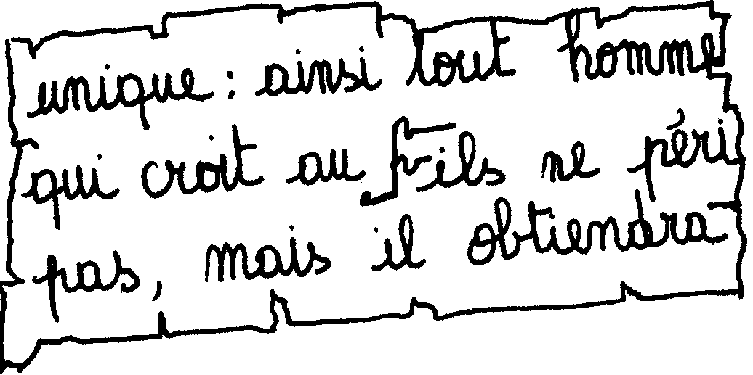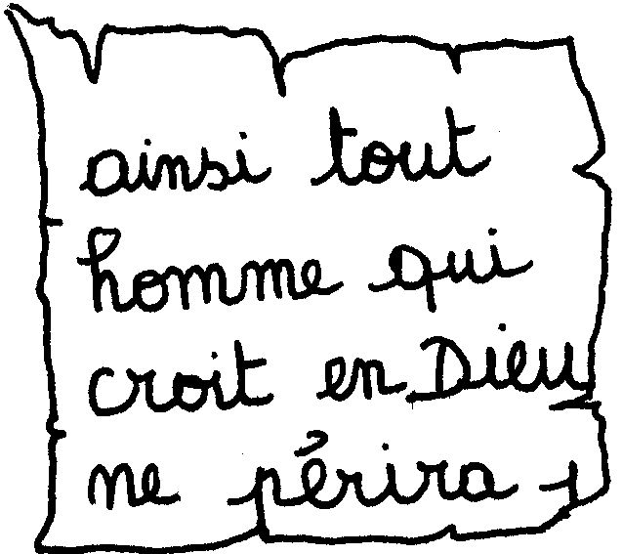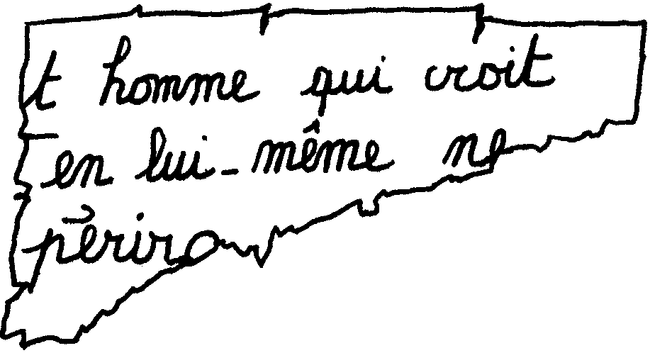
Qu’en penses-tu ? Quelles différences ?

Lequel est le bon ?

Pourraient-ils être bons tous les 3 ?

- Avec des images :

- A ton avis, que fait l’enfant de ce dessin ? Il cache son œil ? Se gratte la tête ? Autre chose ?

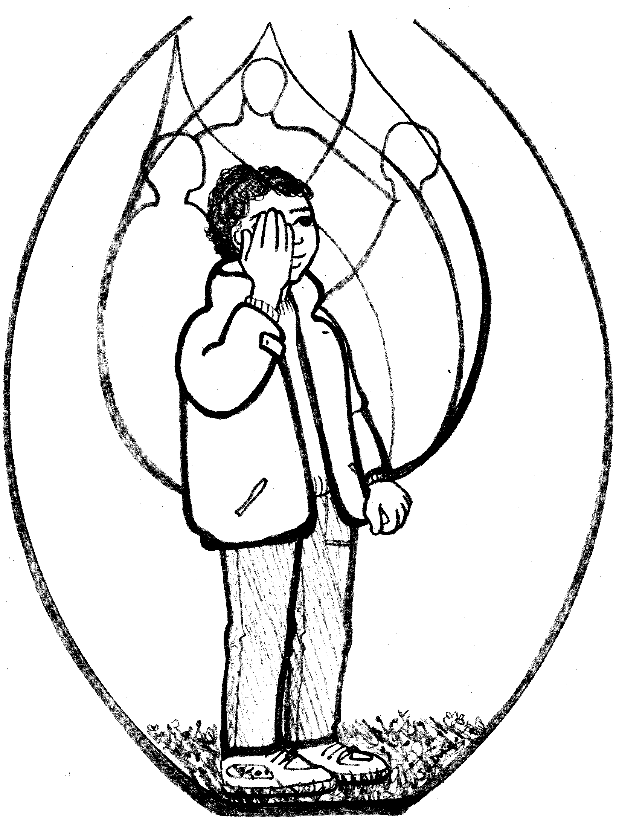
Que vois-tu dans le fond du dessin ? Qu’est-ce que ça a à voir avec le geste de l’enfant ?

- Ce dessin est très ancien, il date des tribus celtiques (avant les Gaulois) et on l’appelle d’habitude « le nœud de la trinité ».

Qu’en penses-tu ? Pourquoi ce nom ?
Passe ton doigt dessus…que se passe-t-il ?
Quelle différence avec cette image de la Trinité ⬇
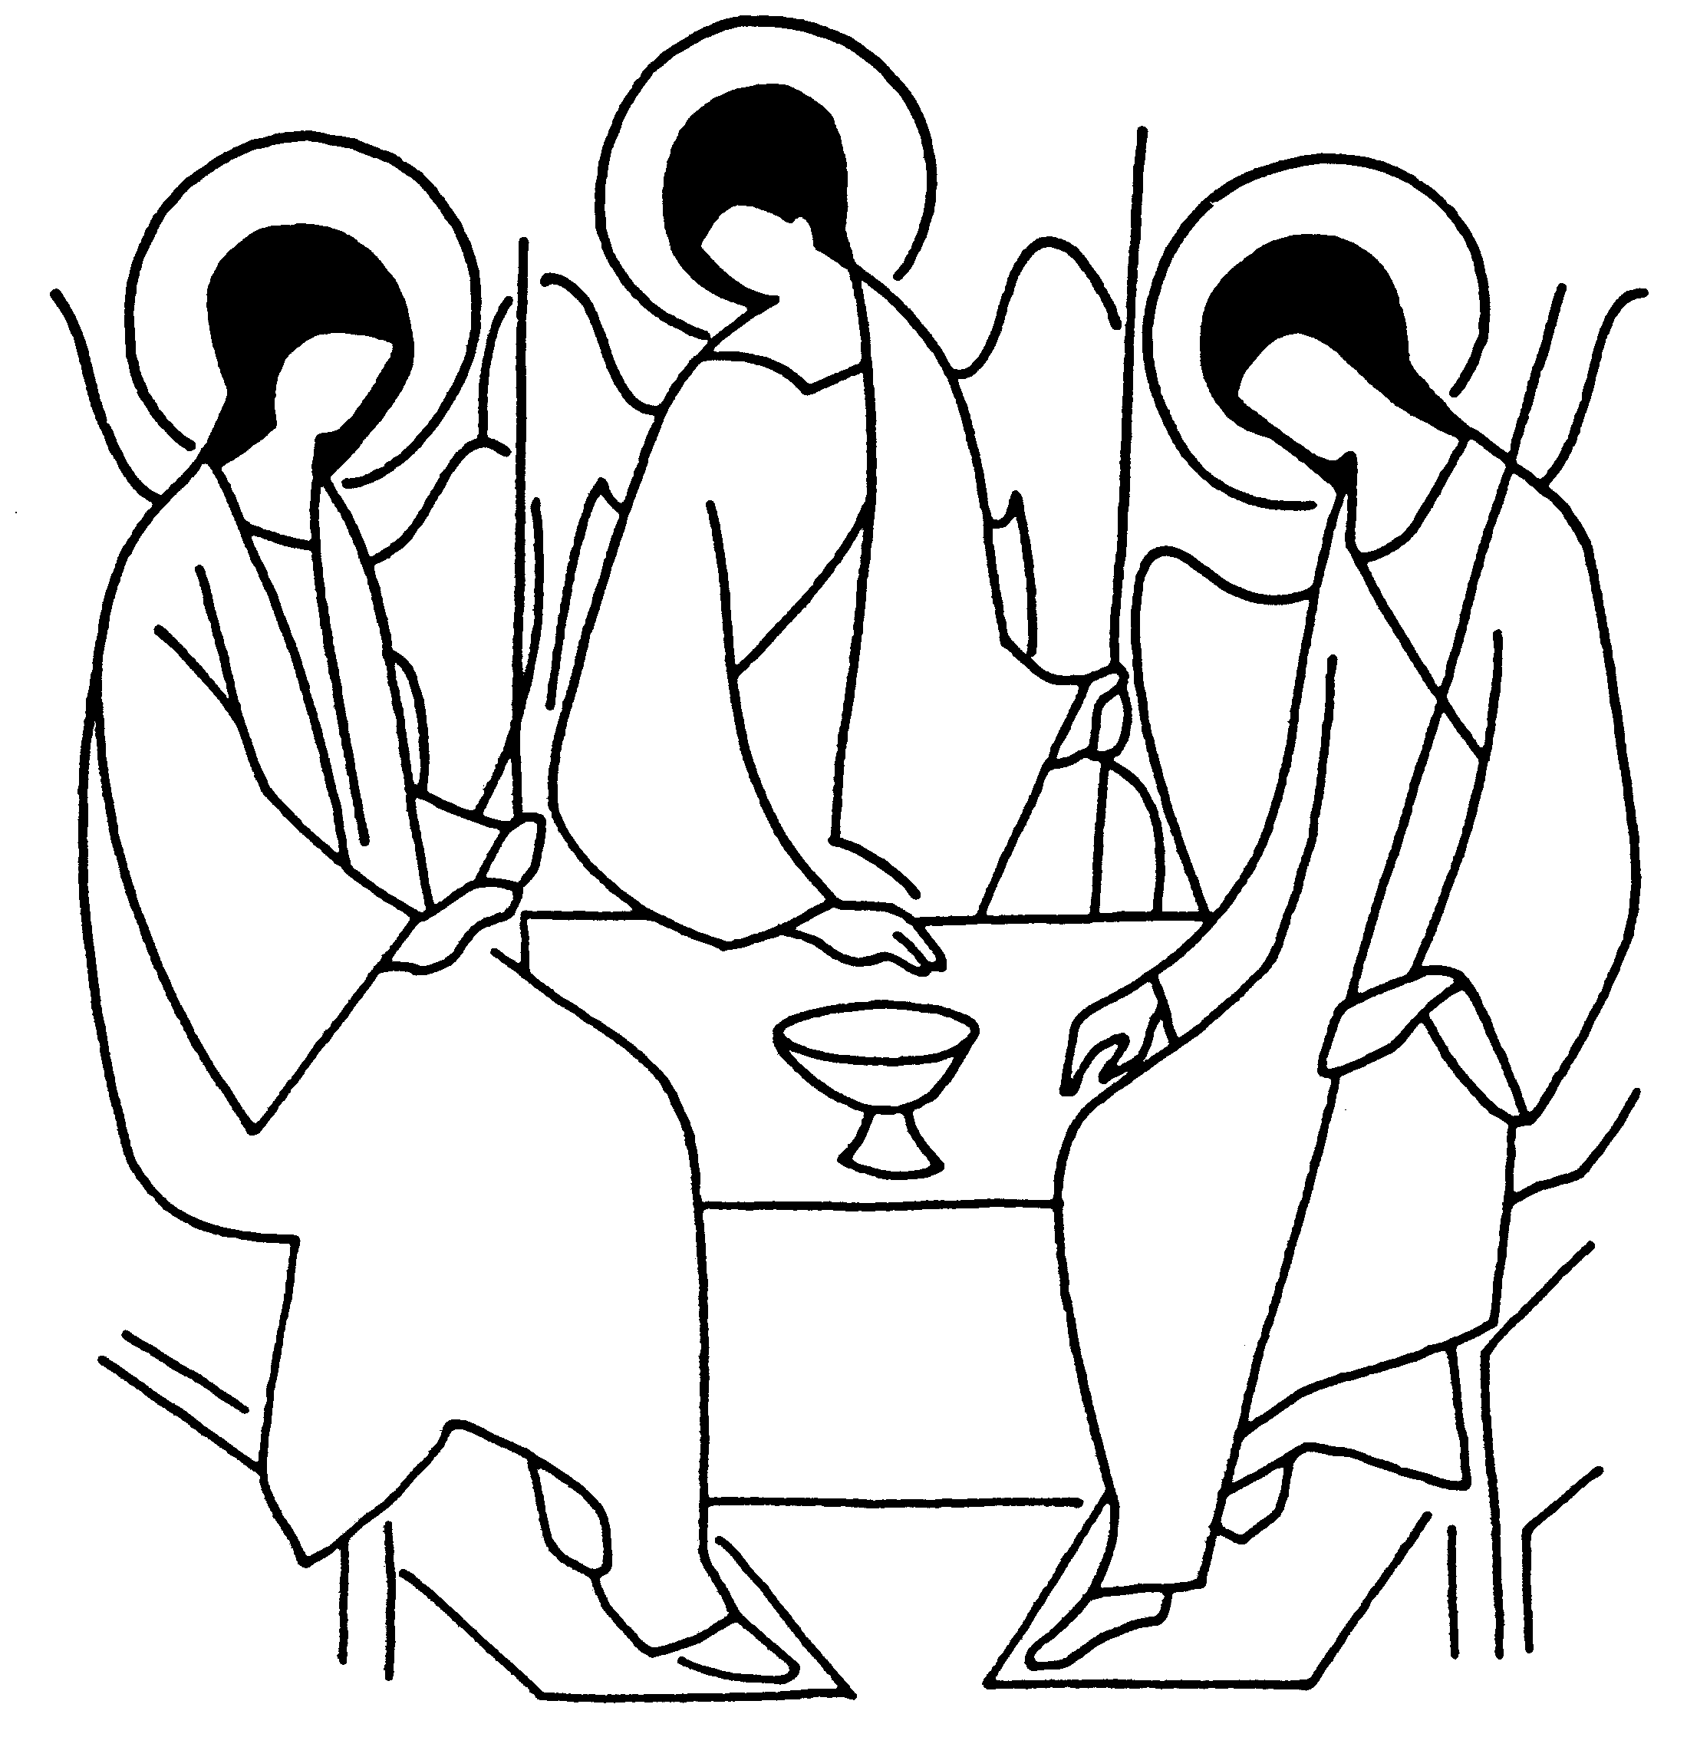

- A propos de l’icône de Roublev :
on peut comparer l’icône de Roublev avec celle -ci 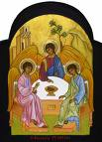 (cliquer sur l’image ou positionner le curseur dessus pour avoir le lien : la reproduction est bonne)

- Un petit chemin d’images

Qu’est-ce qui se ressemble dans ces images ?
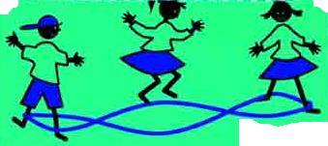

[On pourrait encore trouver d’autres activités où on est 3, où il est nécessaire d’être 3 pour que ça marche… L’idée des parents ou de la femme enceinte, c’est que, quand le bébé arrive, on passe de 2 à 3. Comme une toute 1ère trinité. Sans laquelle la vie s’éteindrait. Peut-être, parmi les enfants qui sont là, certains vivent-ils sans père ou sans mère. A chacun-e de sentir si on peut utiliser ces images et ouvrir la discussion : « même si on ne connaît pas son père, sa mère, il/elle existe, il/elle nous a donné la ½ de nos cellules... »]

Et ici, reconnais-tu ce que fait cet enfant ?

 |  |  | 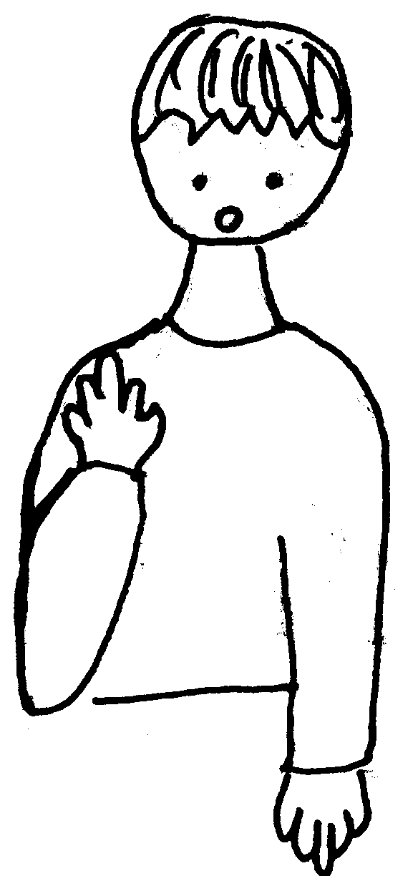

Qu’est-ce qui se ressemble dans tout ça ?
Et dans l’histoire d’aujourd’hui, trouves-tu aussi 3 personnes ?

NB

Il y a un livre vraiment bien et pas compliqué qui parle de la Trinité : Dieu n’est pas solitaire de Jean-Noël BEZANÇON, Ed. Desclée de Brouwer.

Ce qui n’est pas contradictoire avec le sens « Fils unique = Jésus » : en effet, Jésus est aussi homme et nous, chrétiens, sommes appelés à être Christ
pour la carte « nom du Fils unique de Dieu : Je Suis », voir JE SUIS dans la « boîte à mots », http://www.catho-bruxelles.be/-Bible-et-enfants-.html
http://www.artbible.net/1T/Gen1501_AbrahamCovenant_18/pages/15%20ANDREI%20RUBLEV.%20THE%20OLD%20TESTAMENT%20TRINITY.htm. Si nécessaire, il y a des reproductions de l’icône format affiche à la Maison de la Parole
J. VANDENBOSCH et Sabine de COUNE, Prier la Parole Dominicale Année A, Ed. Fidélité
J-F KIEFFER, 1000 images d’évangile, Les Presses d’Ile de France

